C6-MKII-10
Aparato para estudiar los efectos de la viscosidad en el transporte y manejo de líquidos (fricción fluida)
Recomendaciones Generales

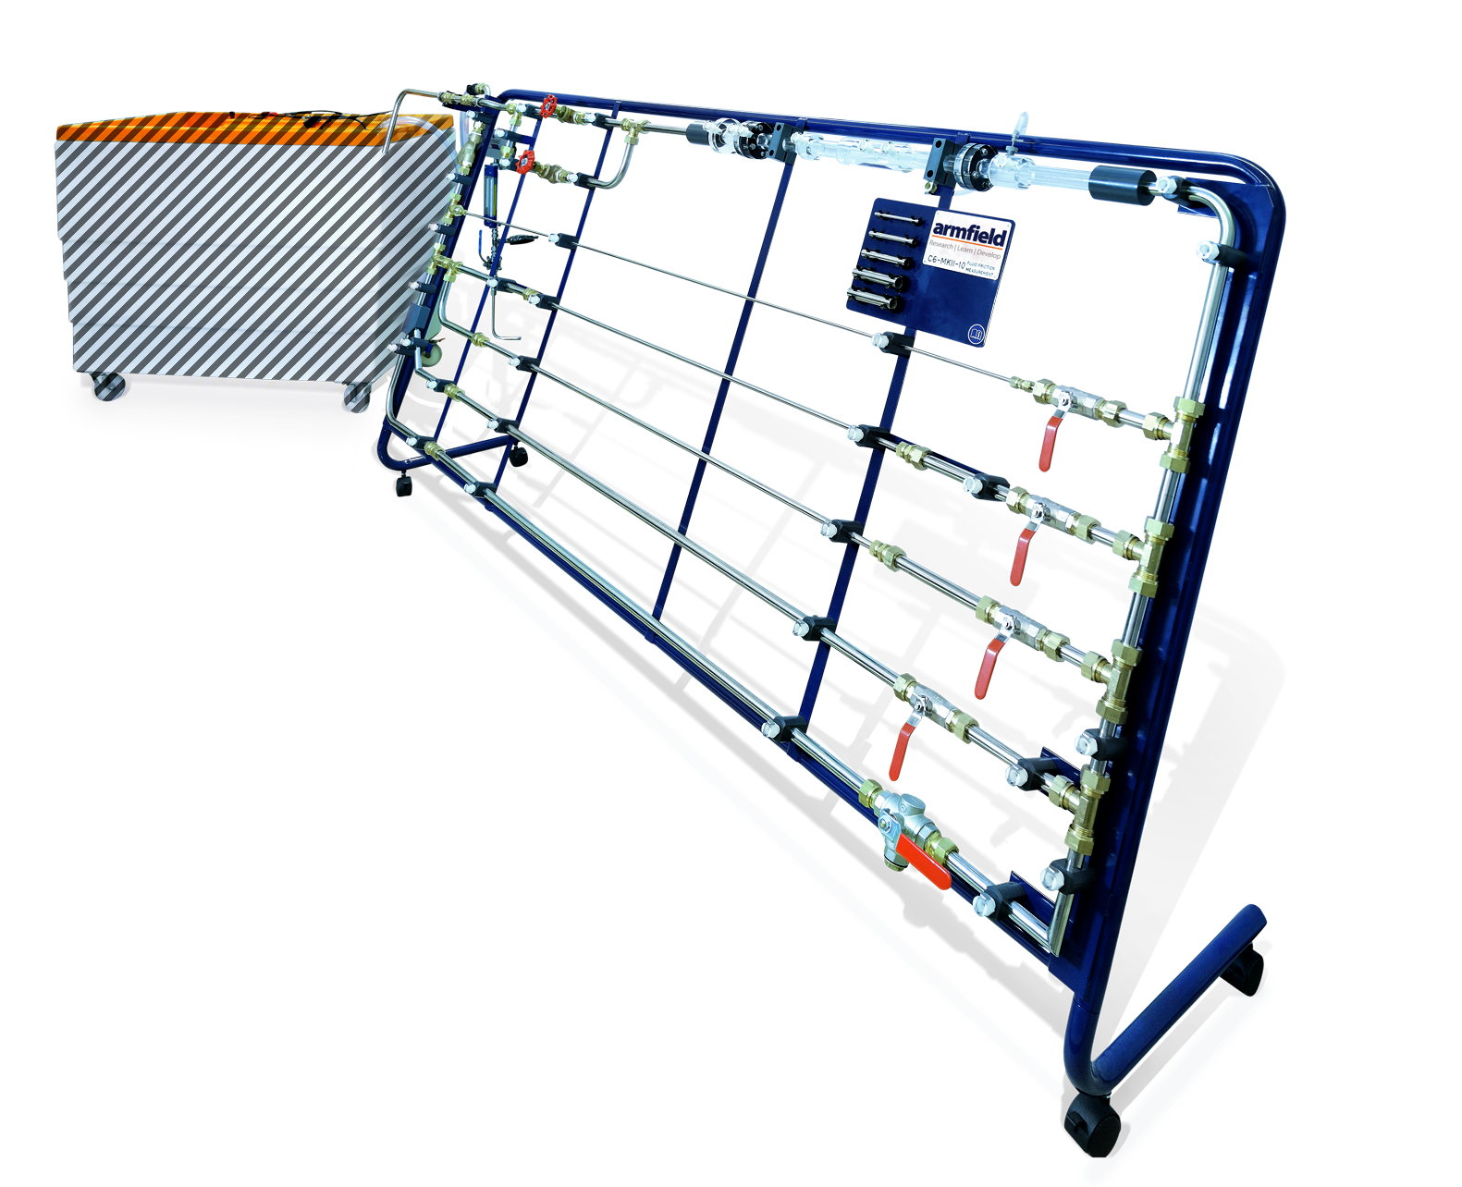

Condiciones de uso previstas
El aparato para estudiar la fricción de fluidos C6-MKII está diseñado para brindarte una apreciación de las pérdidas por fricción asociadas con el flujo de fluidos a través de diferentes tamaños de tuberías y accesorios de diferentes formas.
Para usarlo precisás contar con banco hidráulico F1-10-A/F1-10-2-A que proporciona el suministro necesario de agua presurizada y los medios para medir caudales.
El equipo utiliza agua limpia para hacer las demostraciones.
El Equipo tiene sus especificaciones y debés respetar sus límites de temperatura, presión, capacidad, viscosidad y velocidad.
A menos que se indique lo contrario en el pedido, el Equipo no debe utilizarse en ambientes sujetos a la formación de atmósferas potencialmente explosivas.

Descripción general
Este equipo permite el estudio detallado de las pérdidas de carga por fricción de fluidos que ocurren cuando un fluido incompresible fluye a través de tuberías, codos, válvulas y dispositivos de medición de caudal.
Las pérdidas de carga por fricción en tuberías rectas de diferentes tamaños se pueden investigar en un rango de números de Reynolds de 10³ a casi 10⁵, cubriendo así los regímenes de flujo laminar, transicional y turbulento en tuberías lisas.
Otra tubería de prueba se hizo rugosa artificialmente y, con números de Reynolds más altos, muestra una clara desviación de las características típicas de las tuberías lisas del mismo diámetro.
Además de las tuberías lisas y rugosas, el equipo contiene una amplia gama de componentes de tuberías, incluidos accesorios para tuberías y válvulas de control, lo que permite investigar las pérdidas provocadas por conexiones de este tipo.
Una sección acrílica transparente de la tubería alberga un medidor Venturi, un conjunto de placa de orificio y un tubo Pitot, de modo que podrás investigar cómo funcionan estos dispositivos de medición de caudal.
El C6-MKII-10 está diseñado para funcionar junto con el banco hidráulico Armfield F1-10-A/F1-10-2-A.
La unidad se puede acompañar con una variedad de paquetes de instrumentación entre los que se incluyen manómetros de agua y mercurio, medidores de presión digitales portátiles y hasta un datalogger (C6-50).

Descripción
Cuando sea necesario, consultá los dibujos y diagramas numerados de este manual.

Descripción general
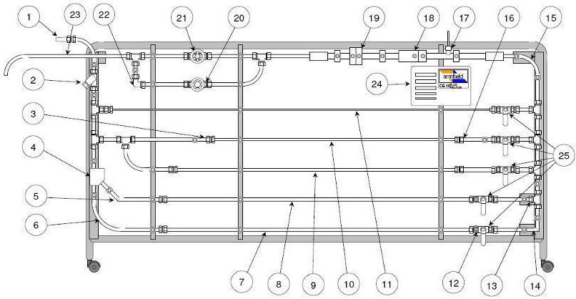
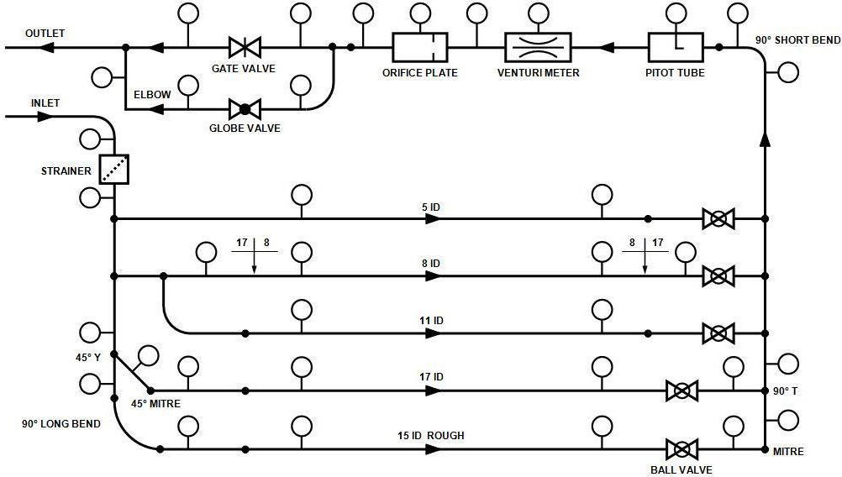
Las tuberías de prueba y los accesorios están montados sobre un bastidor tubular con ruedas.
El agua llega desde el banco hidráulico a través de un conector dentado (1), fluye a través de la red de tuberías y accesorios y regresa al tanque de aforo volumétrico a través del caño de salida (23).
El sistema está dispuesto para probar lo siguiente:

- Filtro de malla en línea (2)
- Un tubo artificialmente rugoso (7)
- Tuberías de diámetro liso de 4 diámetros diferentes (8), (9), (10) y (11)
- Una curva de 90° de radio largo (6)
- Una curva de 90° de radio corto (15)
- Una Y de 45° (4)
- Un codo de 45° (5)
- Una T de 90° (13)
- Un inglete de 90° (14)
- Un codo de 90° (22)
- Una contracción repentina (3)
- Una expansión repentina (16)
- Una sección de tubería hecha de acrílico transparente con un tubo estático de Pitot (17)
- Un Venturi hecho de acrílico transparente (18)
- Un medidor con placa orificio hecho de acrílico transparente (19)
- Una válvula esférica (12)
- Una válvula de asiento (20)
- Una válvula mariposa (21)
También se incluyen pedazos cortos y sueltos de cada tamaño de tubería usado (24) para que puedas medir el diámetro exacto y determinar la naturaleza del acabado interno.
La relación entre el diámetro de la tubería y la distancia de las tomas de presión desde los extremos de cada una se ha seleccionado para minimizar los efectos (artefactos) de entrada y salida.
Incluye un sistema de válvulas de aislamiento (25) con el que podrás seleccionar la tubería a probar sin desconectar ni drenar el sistema.
La disposición también permite realizar pruebas en configuraciones de tuberías en paralelo.
Cada toma de presión está equipada con un acople rápido autosellante.
Se ha incluido una cantidad adecuada de tubos de polietileno translúcidos, de modo que cualquier par de tomas de presión se pueda conectar rápidamente al sistema de medición de presión.

Datalogger C6-50
El datalogger C6-50 consta de un medidor de caudal tipo turbina, dos sensores de presión con acoples rápidos y una consola con acondicionadores de señales para los transductores y salida a PC.
La unidad se alimenta mediante una fuente de alimentación independiente y se conecta a la PC a través de un puerto USB en la parte trasera.
Dos LEDs en el panel frontal se iluminan cuando la unidad está encendida y activa.
El C6-50 se suministra con el software en un pen-drive.
El software presenta un diagrama mímico con lecturas de sensores y variables calculadas superpuestas en tiempo real.
Los resultados pueden almacenarse en una hoja de cálculo y mostrarse en formato gráfico.
El software también incluye un buen archivo de help.
El C6-50 cuenta con su propio manual de instrucciones.

Instalación

Aviso
Antes de operar el equipo, se debe desembalar, ensamblar e instalar como describimos en los pasos que siguen.
El uso seguro del equipo depende de seguir el procedimiento de instalación correcto.

Instalación del software
Consultá las instrucciones de instalación del software suministradas en el pendrive de Armsoft.

Armado
- Posicioná el C6-MKII-10 al lado derecho de F1-10-A/F1-10-2-A (que debe comprarse por separado).
- Ensamblá el tubo de salida de acero inoxidable, dejando su extremo libre encima del tanque de aforo volumétrico del banco F1-10-A/F1-10-2-A.
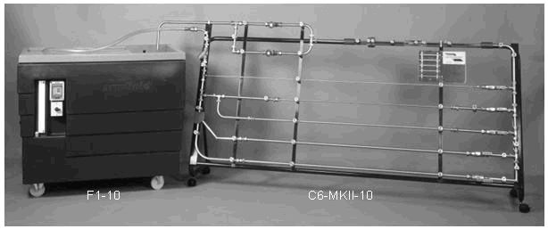
- Conectá la manguera de entrada flexible desde la salida en F1-10-A/F1-10-2-A al extremo de la manguera en C6-MKII-10 y asegurá la manguera usando la abrazadera plastic acon crique suministrada.
- Para evitar daños durante el envío, verás que las secciones de tubería fabricadas con acrílico transparente se han retirado y embalado por separado.

- Antes de instalar el equipo precisarás ensamblar estas secciones como describimos a continuación y mostramos en el diagrama adjunto.

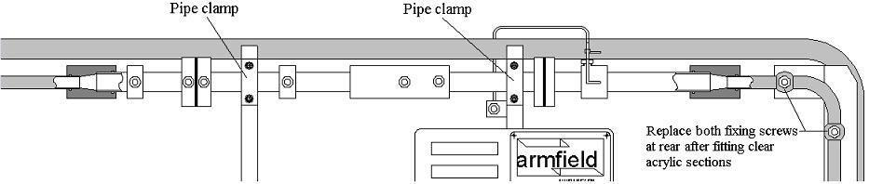
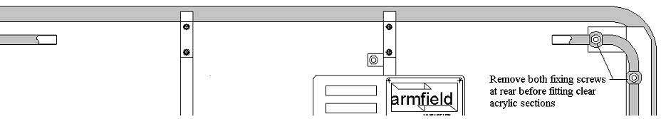
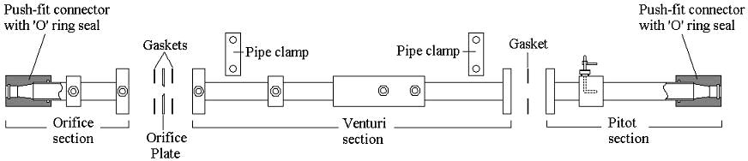

- Desembalá con cuidado las secciones sueltas e identificá las distintas piezas que mostramos arriba.
- Retirá los dos tornillos de fijación detrás de las roscas en la curva suave superior derecha como mostramos en el diagrama.
- Deslizá completamente el conector de ajuste a presión en la sección del orificio sobre el tubo de acero inoxidable en el extremo izquierdo con los acoples rápidos hacia adelante.
- Deslizá completamente el conector de ajuste a presión de la sección Pitot sobre el tubo de acero inoxidable en el extremo derecho con el tubo Pitot en la parte superior.
- Ubicá la placa de orificio en el extremo izquierdo de la sección Venturi con un o-Ring a cada lado (los orificios de fijación deben estar alineados) y el bisel del orificio mirando hacia la izquierda (el agua que fluye de derecha a izquierda encontrará el borde afilado del orificio).
- Colocá un O-Ring en el extremo derecho de la sección Venturi con los orificios de fijación alineados.
- Deslizá la sección Venturi y las juntas entre las bridas de la sección del orificio y la sección Pitot con los acoples rápidos mirando hacia adelante y luego insertá los pernos de fijación a través de las bridas para retener las juntas y la placa orificio.
- Fijá, sin apretar, las arandelas y tuercas a los pernos de fijación de las bridas.
- Fijá, sin apretar, la sección Venturi en las dos abrazaderas para tubos, luego apretá las fijaciones en ambas bridas y apretá las abrazaderas para tubos.
- Volvé a colocar los dos tornillos de fijación detrás de las roscas en la curva suave que está en en la esquina superior derecha.
- Finalmente, conectá la manguera del tubo Pitot a la parte trasera del acople rápido ubicado a la izquierda de la abrazadera del tubo.
- El equipo está listo para su instalación.

Instalación del equipo
- Probá y poné en condiciones de trabajo al Banco Hidráulico F1-10-A/F1-10-2-A, tal como describimos en https://tecnoedu.com/recursos/UNLCHidrologia/ManualesCastellano/F1-10-2-A_RecomendacionesGenerales.docx
- Ubicá la red de tuberías (C6-10) junto al banco hidráulico (F1-10-A/F1-10-2-A), con el tubo de salida de la red de tuberías descargando sobre el tanque de aforo volumétrico.
- Asegurate de que el deflector/aquietador esté en su lugar en el tanque de aforo volumétrico.
- Conectá la salida de agua del banco F1-10-A/F1-10-2-A a la entrada del C6-MKII-10.
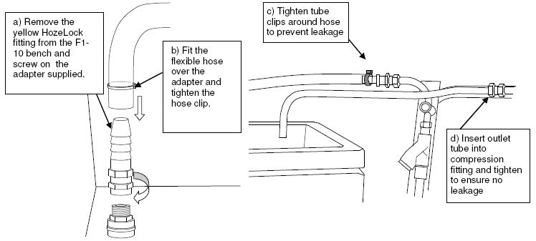

- Usá las abrazaderas de plástico con crique proporcionadas para sujetar la manguera flexible a la entrada de la red de tuberías.
- Verificá que el tubo Pitot esté correctamente instalado en la sección del tubo acrílico.
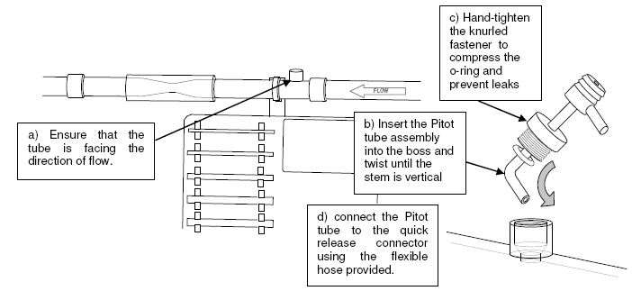
- Encendé la bomba y cebá el sistema
- 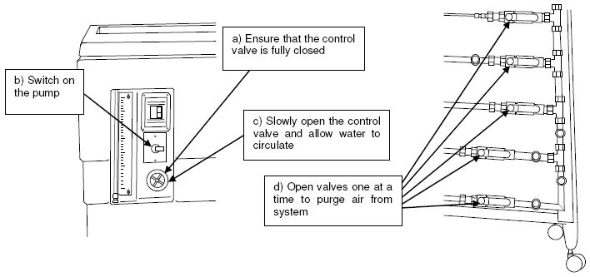

Operación
- Cuando sea necesario, consulte los diagramas con referencias que inlcuimos más arriba.

Funcionamiento del software
- Consultá las instrucciones de funcionamiento del software suministradas pendrive de Armsoft.

Operación del equipo

Control del caudal
El agua se bombea a través del aparato de fricción de fluidos mediante una bomba centrífuga montada en la parte inferior del banco hidráulico.
La bomba se puede encender y apagar usando el interruptor de encendido del banco.
La válvula de control de caudal siempre debe estar cerrada antes de arrancar la bomba.

Controles hidráulicos del banco
El agua fluye a través del conector rápido de la tapa del banco, a través de la manguera de conexión flexible hacia el C6-MKII-10.
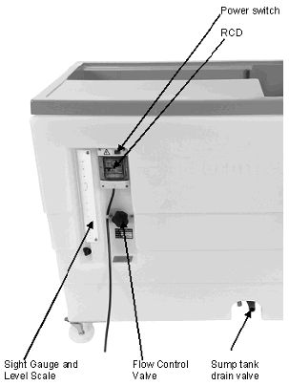
Luego fluirá a través de cualquiera de las tuberías de prueba seleccionados, regresará a través de la sección de tubo acrílico y entrará al tanque de aforo volumétrico en el banco hidráulico.
Los caudales a través del aparato se pueden ajustar mediante la operación de la válvula de control del banco hidráulico.
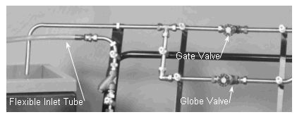
El funcionamiento simultáneo de la válvula de control de caudal con las dos válvulas de salida (compuerta y mariposa) que mostramos arriba te permitirá ajustar la presión estática en el aparato junto a la vez que el caudal.
Usando las tres válvulas en combinación te debería ser posible conseguir un ajuste fino del flujo.
La ruta del flujo a través de la red de fricción de tuberías se controla mediante el sistema de válvulas de aislamiento que mostramos a continuación:
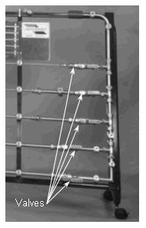
Al abrir y cerrar estas válvulas según corresponda, es posible seleccionar el flujo a través de cualquier combinación de tuberías.

Medición del caudal volumétrico
El banco de servicios hidráulicos incorpora un tanque aforador volumétrico moldeado que está escalonado para adaptarse a caudales altos o bajos.
Incluye un deflector/aquietador para reducir la turbulencia.
Un visor remoto (ver más abajo), que consta de un tubo visor y una escala, está conectado a una toma en la base del tanque y proporciona una indicación instantánea del nivel del agua.
La escala se divide en dos zonas correspondientes al volumen por encima y por debajo del escalón en el tanque.
Una válvula de descarga en la base del tanque de aforo volumétrico es operada por un actuador remoto.
En funcionamiento, podés vaciar el tanque de aforo volumétrico levantando la válvula de descarga, permitiendo que el agua arrastrada regrese al sumidero.
Cuando las condiciones de la prueba se han estabilizado, podés bajar la válvula de descarga, reteniendo el agua en el tanque de aforo.
Los tiempos se toman a medida que aumenta el nivel del agua en el tanque.
Los caudales bajos se controlan usando la parte inferior de la escala correspondiente al pequeño volumen debajo del escalón.
Los caudales mayores se controlan en la escala superior correspondiente a la sección principal.
Antes de la operación, debés ajustar la posición de la escala con respecto al tanque como describimos en el manual de instrucciones F1-10-A/F1-10-2-A.
Cuando vayas a medir caudales volumétricos muy pequeños, deberás usar la probeta graduada suministrada con el F1-10-A/F1-10-2-A en lugar de su tanque volumétrico.
Cuando se utiliza la probeta graduada, la desviación del flujo hacia y desde el cilindro debe sincronizarse lo más estrechamente posible con el arranque y la parada de un cronómetro; no intentes utilizar un tiempo definido o un volumen definido.

Medición de presiones
La pérdida de carga debido a la fricción de la tubería se mide tomando lecturas de presión en diferentes puntos de toma en la red.
Para medir la pérdida de presión (pérdida de carga) a lo largo de una tubería, el dispositivo de medición de presión se conecta entre un par de tomas, utilizando los tubos y conectores suministrados.
Cada punto de presión del aparato está equipado con un acoplamiento rápido autosellante (que describiremos más abajo).
Para conectar una sonda de prueba a una toma de presión una vez que la tubería esté cebada, simplemente empujá la punta de la sonda de prueba en la toma hasta que haga clic.
Para desconectar una sonda de prueba de la toma, apretá el clip metálico del costado del punto de presión y se liberará la sonda de prueba.
Tanto la sonda de prueba como la toma de presión se sellarán automáticamente con un resorte restaurador para evitar la pérdida de agua.

Operación con manómetros
Conectá las mangueras suministradas a las entradas en la parte inferior del manómetro y enchufá los acoples rápidos en los extremos de los tubos.
Conectá los tubos del manómetro a la red de tuberías en las dos tomas que correspondan a una caída de presión alta (p. ej. a ambos lados de una válvula parcialmente cerrada) y encendé la bomba.
El agua será forzada a través del manómetro, expulsando el aire de las tuberías.
Cuando se hayan expulsado todas las burbujas de aire, desconectá el manómetro de la red de tuberías.
Los acoples rápidos se sellarán, manteniendo los tubos llenos de agua.
El manómetro de agua a presión incorpora una válvula Schrader que está conectada al colector superior.
Esto permite ajustar los niveles de las ramas para medir pequeñas presiones diferenciales bajo rangos extendidos de presiones estáticas.
Precisarás la bomba manual (parecida a un inflador de bicicleta) suministrada con el manómetro para reducir los niveles de la ramas bajo altas presiones estáticas. Alternativamente, podrías usar una bomba de pie (no incluida).

Operación con medidor de presión portátil (p. ej. Armfield H12-8)
- Colocá los acoples rápidos suministrados con el C6-MKII-10 en los extremos de los tubos del medidor de presión portátil.
- Es importante expulsar el aire que pueda quedar atrapado en las tuberías del manómetro antes de tomar lecturas.
- Cerrá la válvula mariposa y cerrá parcialmente la válvula de asiento
- Conectá los tubos del medidor a un par de tomas convenientes (p. ej. en el tubo superior) y encendé la bomba.
- Desatornillá con cuidado una de las tuercas que sujetan el tubo al manómetro hasta que se expulse el líquido de la junta.
- Purgá el tubo para expulsar el aire.
- Apretá la tuerca y repetí la operación con el otro tubo.
- Al tomar lecturas con el medidor de presión portátil, es importante que el medidor esté puesto a cero antes de tomar una serie de resultados.
- Con la bomba aún encendida, cerrá las válvulas de salida y luego cerrá la válvula de control para dejar el sistema a una presión estática alta.
- Cuando la lectura en el medidor se haya estabilizado, apretá el botón cero para restablecer el medidor.

Funcionamiento con el datalogger C6-50
- El accesorio de registro de datos se suministra completo y listo para su uso.
- Tenés que ubicar el datalogger en un lugar adecuado donde no pueda recibir salpicaduras de agua porque, aunque no contiene componentes a tensión de red, el gabinete no es estanco.
- Conectale la fuente de alimentación.
- Conectá los dos sensores de presión al par de tomas que quieras monitorear.
- El caudalímetro mide el flujo directamente a la salida del C6-MKII-10.
- Al utilizar el accesorio de registro de datos de la computadora, es importante calibrar los sensores en el software para lograr una buena precisión.
- Para los sensores de presión, esto implicará una comparación con, por ejemplo, un medidor portátil adecuado, mientras que el medidor de caudal se puede calibrar contra mediciones volumétricas cronometradas.
- Para obtener resultados precisos a caudales muy bajos y diferencias de presión correspondientemente pequeñas, puede ser necesario utilizar la medición de flujo volumétrico disponible en F1-10-A/F1-10-2-A y un manómetro de agua presurizada o un medidor de presión manual para lograr lecturas precisas.
- El software ofrece la opción de ingresar datos automáticamente directamente desde los sensores o cargarlos manualmente de lecturas tomadas de instrumentación alternativa.
- Consultá el manual de instrucciones separado suministrado con C6-50 para obtener detalles sobre cómo conectar y operar el datalogger.
- Para obtener más ayuda sobre cómo calibrar el software para adaptarlo a los sensores instalados, consultá el menú Help que se habilita al correr el software.

Especificaciones del equipo

Dimensiones generales
Altura - 1,10 m
Longitud - 2,65 m
Ancho - 0,50m
Diámetros de tubería de prueba
- 19,1 mm x 17,2 mm
- 12,7 mm x 10,9 mm
- 9,5 mm x 7,7 mm
- 6,4 mm x 4,5 mm
- 19,1 mm x 15,2 mm (artificialmente rugoso)
Distancia entre tomas: 1,00 m

Condiciones ambientales
Este equipo ha sido diseñado para funcionar en las condiciones ambientales que listamos más abajo.
La operación fuera de estas condiciones puede resultar en una reducción del rendimiento, daños al equipo o peligro para el operador.
- Uso en interiores
- Altitud hasta 2000 m
- Temperatura 5 °C a 40 °C
- Humedad relativa máxima 80 % para temperaturas de hasta 31 °C, disminuyendo linealmente a 50 % de humedad relativa a 40 °C
- Fluctuaciones de la tensión de alimentación de red de hasta ±10% de la tensión nominal;
- Sobretensiones transitorias típicamente presentes en la red eléctrica
- Nota: El nivel normal de sobretensiones transitorias es la resistencia al impulso (sobretensión)
- categoría II de IEC 60364-4-443
- Grado de contaminación 2. Normalmente sólo se produce contaminación no conductora. Es de esperar una conductividad temporal causada por la condensación. Típico de un entorno de oficina o laboratorio.

Mantenimiento de rutina

Responsabilidad
- Para preservar la vida útil y el funcionamiento eficiente del equipo, es importante que reciba el mantenimiento adecuado.
- El mantenimiento regular del equipo es responsabilidad del usuario final y debe ser realizado por personal calificado que comprenda el funcionamiento del equipo.

General
- Tenés que drenar el agua de todas las tuberías de la red si el equipo no se va a utilizar en un futuro próximo.
- Esto se puede facilitar quitando el tapón de sellado del puerto debajo de la válvula mariposa (12) en la parte inferior de la red (tené cuidado de no perder el O-Ring).
- Colocá un recipiente adecuado debajo de la salida para recoger el agua.
- Abrí todas las válvulas de la red, incluidas las válvulas de control de flujo de entrada y salida.
- Desconectá la manguera de entrada flexible del banco hidráulico F1-10-A/F1-10-2-A para permitir que entre aire por la parte superior, luego cerrá parcialmente la válvula mariposa (12) (con la palanca a aproximadamente 45°) para permitir que el agua drene al receptáculo.
- Puede que sea necesario abrir y cerrar la válvula mariposa varias veces para extraer toda el agua.
- Después del drenaje, abrí la válvula mariposa (palanca en posición horizontal) y luego volvé a colocar el tapón de sellado asegurándote de que el O-Ring esté colocado.
- Cualquier toma de presión que tenga fugas indebidas debe retirarse de la tubería y limpiarse con aire comprimido.
- La causa más probable de fuga es que haya arena entre el asiento y el sello.
- Las válvulas no están diseñadas para sellar al 100% en funcionamiento normal y puede gotear una pequeña cantidad de agua del grifo hasta que se inserte la sonda.
- Si alguno de los accesorios de compresión de latón tiene fugas, se puede apretar con una herramienta adecuada.
- Si el aparato se va a dejar de usar durante períodos prolongados, se debe retirar el conjunto del tubo de Pitot y guardarlo en un lugar seguro.
- Consultá la sección de Instalación para obtener detalles sobre cómo colocar y quitar el tubo Pitot.

